Министерство науки и высшего образования РФ
Федеральное государственное автономное
образовательное учреждение высшего образования
«СИБИРСКИЙ ФЕДЕРАЛЬНЫЙ УНИВЕРСИТЕТ»

Институт космических и информационных технологий
институт
Программная инженерия
кафедра

ОТЧЁТ ПО ЛАБОРАТОРНОЙ РАБОТЕ
Выбор и описание системы для проектирования
тема

Преподаватель |  |  |  |  | Кантута Зегобия Д.
 |  |  | подпись, дата |  | инициалы, фамилия
Студент | КИ23-16/1б, 032322546 |  |  |  | Е. А. Гуртякин
 | номер группы, зачётной книжки |  | подпись, дата |  | инициалы, фамилия

Красноярск 2026

Цели
Целью данной лабораторной работы является выбор темы проекта (название и назначение), архитектура которой будет разрабатываться в течение семестра.

Задачи
Для достижения цели требуется выполнить следующие задачи:
– выбрать тематику приложения;
– продумать название и задачи, которые оно выполняет;
– составить краткое описание системы и её характеристик;
– построить UML-диаграмму вариантов использования описываемой системы.

1 Описание системы
1.1 Название и концепция системы
NewNote – веб-приложение для создания, хранения и управления текстовыми заметками. Система предоставляет пользователю простой и быстрый способ фиксировать мысли, идеи и задачи в личном пространстве с возможностью доступа с любого устройства через браузер.

1.2 Назначение системы
Основное назначение NewNote – предоставить пользователям удобный, минималистичный инструмент для ведения заметок без лишней функциональности. В отличие от громоздких аналогов, NewNote ориентирован на скорость и простоту: открыл, написал, сохранил.

1.3 Основные характеристики системы
Система обладает следующими основными характеристиками:
– тип системы – клиент-серверное веб-приложение;
– платформа – браузерная (доступна с любого устройства);
– аутентификация – двухканальная: по адресу электронной почты и по SMS-коду;
– хранилище заметок – персональное, привязанное к учётной записи пользователя;
– операции с заметками – создание, просмотр, редактирование, удаление, поиск;
– доступность – круглосуточная, без ограничений по количеству заметок.

1.4 Участники системы
В системе выделяются две категории участников:
– незарегистрированный пользователь (гость) – может пройти регистрацию или войти в существующую учётную запись;
– зарегистрированный пользователь – имеет доступ ко всем функциям управления заметками после успешной аутентификации.

2 UML-диаграмма вариантов использования
Диаграмма вариантов использования (Use Case Diagram) отражает взаимодействие участников системы NewNote с её функциональными возможностями. Диаграмма представлена на рисунке 1.

На диаграмме выделены следующие участники:
– незарегистрированный пользователь (гость) – может зарегистрироваться в системе и пройти аутентификацию одним из двух способов;
– зарегистрированный пользователь – может пройти аутентификацию, выполнять операции с заметками и завершить сеанс работы.

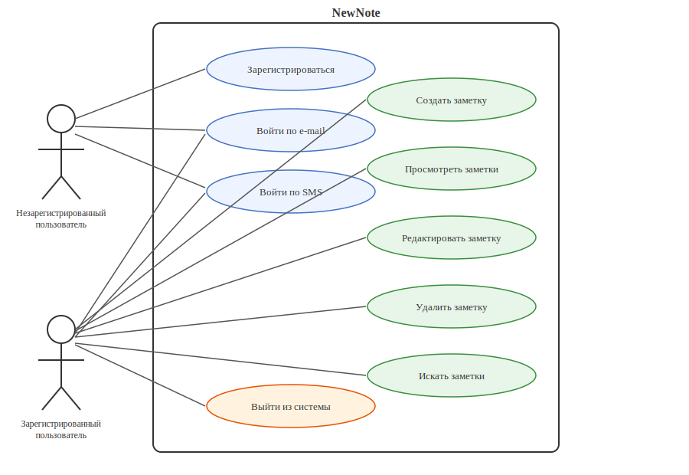
Рисунок 1 – Use-case диаграмма системы NewNote

Варианты использования системы:
– «Зарегистрироваться» – создание новой учётной записи с указанием e-mail и номера телефона;
– «Войти по e-mail» – вход в систему через адрес электронной почты и пароль;
– «Войти по SMS» – вход через одноразовый SMS-код, отправляемый на привязанный номер телефона;
– «Создать заметку» – добавление новой записи с заголовком и текстом;
– «Просмотреть заметки» – отображение списка всех заметок пользователя;
– «Редактировать заметку» – изменение содержимого существующей заметки;
– «Удалить заметку» – безвозвратное удаление выбранной записи;
– «Искать заметки» – фильтрация записей по ключевому слову в заголовке;
– «Выйти из системы» – завершение сеанса работы с очисткой данных сессии.

Цели
Целью данной лабораторной работы является составление требований к проектируемой системе NewNote на различных уровнях, а также определение источников и методов их получения.

Задачи
Для достижения цели требуется выполнить следующие задачи:
– сформулировать бизнес-требования к системе NewNote;
– определить требования пользователей;
– составить функциональные требования;
– составить нефункциональные требования;
– описать источники и методы получения требований.

3 Требования к системе NewNote
3.1 Бизнес-требования
В качестве заказчика системы выступает индивидуальный предприниматель Серебряков А.В. – владелец небольшой IT-компании, планирующий запустить публичный сервис заметок для частных пользователей. На основании проведённых интервью сформированы следующие бизнес-требования:
– создать конкурентоспособный минималистичный сервис для ведения заметок, ориентированный на частных пользователей;
– обеспечить стабильный рост аудитории до 1 000 зарегистрированных пользователей в течение первых шести месяцев после запуска;
– сформировать базу для будущей монетизации за счёт введения платных тарифов с расширенными возможностями;
– запустить MVP (минимально жизнеспособный продукт) в течение трёх месяцев с начала разработки;
– обеспечить удобство использования: новый пользователь должен освоить основные функции без дополнительного обучения.

3.2 Требования пользователей
На основании анкетирования потенциальных пользователей сформированы следующие пользовательские требования:
– пользователь должен иметь возможность зарегистрироваться, указав адрес электронной почты и номер телефона;
– пользователь должен иметь возможность войти в систему как по e-mail и паролю, так и с помощью одноразового SMS-кода;
– пользователь должен иметь возможность создавать текстовые заметки с заголовком и произвольным текстом;
– пользователь должен видеть список всех своих заметок на главной странице после входа;
– пользователь должен иметь возможность открыть и отредактировать любую свою заметку;
– пользователь должен иметь возможность удалить заметку;
– пользователь должен иметь возможность найти нужную заметку по ключевому слову в заголовке;
– пользователь должен иметь возможность выйти из системы с любой страницы.

3.3 Функциональные требования
На основании требований пользователей и анализа конкурентов сформированы следующие функциональные требования:
– система должна предоставлять форму регистрации с полями: e-mail, пароль, номер телефона;
– система должна проверять уникальность e-mail при регистрации и сообщать об ошибке, если адрес уже зарегистрирован;
– система должна предоставлять форму входа по e-mail и паролю;
– система должна отправлять одноразовый SMS-код при запросе аутентификации по номеру телефона;
– система должна считать SMS-код недействительным по истечении 5 минут с момента его отправки;
– система должна отображать список заметок текущего пользователя, отсортированный по дате последнего изменения;
– система должна предоставлять форму создания заметки с обязательным полем «Заголовок» и необязательным полем «Текст»;
– система должна сохранять заметки с привязкой к учётной записи пользователя;
– система должна предоставлять форму редактирования заметки с сохранением внесённых изменений;
– система должна удалять заметку после явного подтверждения пользователем;
– система должна фильтровать список заметок по введённому ключевому слову в заголовке в режиме реального времени;
– система должна завершать сеанс пользователя и перенаправлять его на страницу входа при нажатии кнопки «Выйти».

3.4 Нефункциональные требования
При проектировании системы необходимо учитывать следующие нефункциональные требования:
– производительность: время отклика системы на любой запрос пользователя не должно превышать 2 секунды при нагрузке до 500 одновременных пользователей;
– доступность: система должна обеспечивать доступность не менее 99,5 % в месяц;
– безопасность: пароли должны храниться исключительно в виде хэша (bcrypt); передача данных осуществляется только по HTTPS;
– совместимость: система должна корректно работать в актуальных версиях браузеров Chrome, Firefox, Safari и Edge;
– масштабируемость: архитектура должна допускать горизонтальное масштабирование серверной части без изменения клиентского кода;
– удобство использования: интерфейс должен соответствовать принципам юзабилити; целевое значение показателя SUS (System Usability Scale) – не ниже 70 баллов.

4 Источники и методы получения требований
В ходе работы с проектируемой системой NewNote были использованы следующие источники и методы получения требований.
Интервью с заказчиком. В роли заказчика выступает ИП Серебряков А.В. На основании двух проведённых интервью были сформированы бизнес-требования: целевые показатели аудитории, сроки запуска MVP и стратегия монетизации. Интервью позволило зафиксировать приоритеты бизнеса и ограничения по срокам и бюджету.
Анкетирование потенциальных пользователей. Для формирования требований пользователей была составлена анкета из 10 вопросов, охватывающих сценарии использования заметок в повседневной жизни. Анкета была распространена среди 20 студентов направления «Программная инженерия». По результатам анализа ответов выявлены основные пользовательские сценарии и приоритеты функций.
Анализ конкурентов (бенчмаркинг). Для определения функциональных требований был выполнен анализ трёх аналогичных систем: Google Keep, Notion и Bear. Сравнительный анализ позволил определить минимальный набор функций, ожидаемых пользователями от подобного приложения, и избежать избыточности в проектируемой системе.
Изучение нормативно-технической документации. При формировании нефункциональных требований в части безопасности и качества были изучены рекомендации OWASP по безопасности веб-приложений [3], а также стандарт ISO/IEC 25010, регламентирующий характеристики качества программного обеспечения [4].

Цели
Целью данной лабораторной работы является выбор и обоснование архитектурного паттерна для системы NewNote, а также его реализация в виде структуры программного проекта.

Задачи
Для достижения цели требуется выполнить следующие задачи:
– изучить основные архитектурные паттерны;
– выбрать подходящий паттерн для системы NewNote;
– обосновать выбор в формате ADR (Architecture Decision Record);
– реализовать структуру проекта на Python FastAPI в соответствии с выбранным паттерном.

5 Выбор архитектурного паттерна
Для обоснования выбора архитектурного решения был составлен ADR (Architecture Decision Record) – структурированный документ, фиксирующий принятое архитектурное решение, его контекст, обоснование и рассмотренные альтернативы.

Запись принятого решения № 1: Выбор архитектурного паттерна для системы NewNote
Дата: 2026-04-23

Контекст:
Разрабатывается веб-приложение NewNote – минималистичный сервис для создания и хранения текстовых заметок. Основные функциональные домены системы: управление пользователями (регистрация, аутентификация по e-mail и SMS), управление заметками (создание, просмотр, редактирование, удаление, поиск). Команда разработки: 1 разработчик. Срок разработки: один учебный семестр. Ожидаемая нагрузка на этапе MVP – не более 100 одновременных пользователей.

Решение:
Принято решение реализовать систему NewNote в виде монолита с послойной (layered) структурой. Проект разбит на следующие слои и модули: точка входа (main.py), подключение к базе данных (database.py), ORM-модели (models.py), схемы данных Pydantic (schemas.py), вспомогательные утилиты аутентификации (auth_utils.py), зависимости FastAPI (dependencies.py), маршрутизаторы (routers/auth.py, routers/notes.py).

Обоснование:
– простота предметной области: система имеет два чётко ограниченных функциональных модуля (аутентификация и заметки) без сложных межсервисных зависимостей;
– малая команда и ограниченный срок: для одного разработчика монолит обеспечивает наименьший накладной расход на инфраструктуру и настройку;
– низкая ожидаемая нагрузка: ожидаемое число одновременных пользователей (до 100) не требует горизонтального масштабирования на уровне сервисов;
– единая база данных: все данные хранятся в одной SQLite/PostgreSQL БД, что упрощает транзакционную целостность;
– простота отладки и тестирования: весь код находится в одном процессе, что исключает проблемы распределённых вызовов.

Последствия:
Преимущества:
– минимальная инфраструктура – один контейнер/процесс;
– быстрый старт разработки;
– единое логирование и обработка ошибок;
– простая схема развёртывания (uvicorn + SQLite или PostgreSQL).

Недостатки и риски:
– единая точка отказа: при падении процесса недоступна вся система;
– при росте нагрузки потребуется рефакторинг в микросервисы;
– риск нарастания связанности модулей при расширении функциональности.

Альтернативы:
Микросервисная архитектура была отклонена по следующим причинам: ожидаемая нагрузка не оправдывает затраты на DevOps-инфраструктуру (оркестрация, service mesh, распределённые транзакции); малый размер команды и учебные сроки делают порог входа неприемлемым. Событийно-ориентированная архитектура избыточна для простого CRUD-приложения без асинхронных бизнес-процессов. SOA неприменима, так как система не интегрируется со сторонними сервисами через общую шину.

5.1 Структура программного проекта
В соответствии с выбранным паттерном реализована следующая структура монолитного проекта на Python FastAPI:

– main.py – точка входа; регистрирует маршрутизаторы и создаёт таблицы БД при запуске;
– database.py – настройка подключения к базе данных через SQLAlchemy, фабрика сессий и зависимость get_db;
– models.py – ORM-модели User и Note; User хранит данные учётной записи и OTP-код для SMS-входа; Note хранит заголовок, текст и ссылку на владельца;
– schemas.py – Pydantic-схемы для валидации входящих запросов и сериализации ответов (RegisterRequest, LoginRequest, SmsRequest, SmsVerifyRequest, NoteCreate, NoteUpdate, NoteResponse);
– auth_utils.py – вспомогательные функции: хэширование пароля (bcrypt), создание JWT-токена, генерация шестизначного SMS-кода;
– dependencies.py – FastAPI-зависимость get_current_user: декодирует JWT-токен из заголовка Authorization и возвращает текущего пользователя;
– routers/auth.py – эндпоинты: POST /auth/register, POST /auth/login, POST /auth/sms/send, POST /auth/sms/verify;
– routers/notes.py – эндпоинты: GET /notes/, POST /notes/, PUT /notes/{id}, DELETE /notes/{id}.

Цели
Целью данной лабораторной работы является построение карты контекстов системы NewNote по методологии DDD, а также составление диаграмм контекста нотации C4 для смыслового ядра и вспомогательной подобласти.

Задачи
Для достижения цели требуется выполнить следующие задачи:
– определить подобласти системы NewNote: смысловое ядро, вспомогательные и общие подобласти;
– выделить ограниченные контексты и описать отношения между ними;
– построить карту контекстов по методологии DDD;
– построить диаграмму контекста нотации C4 для смыслового ядра;
– построить диаграмму контекста нотации C4 для одной вспомогательной подобласти.

6 Карта контекстов по методологии DDD
Domain-Driven Design (DDD) – методология проектирования программных систем, в которой в основу архитектуры кладётся модель предметной области. Карта контекстов (Context Map) – один из стратегических артефактов DDD, который описывает все ограниченные контексты (Bounded Contexts) системы, их границы и виды взаимодействия между ними.

6.1 Определение подобластей
Для системы NewNote выделены следующие подобласти:

Смысловое ядро (Core Domain) – Управление заметками (Note Management). Это основная бизнес-ценность системы: создание, хранение, редактирование, удаление и поиск текстовых заметок. Именно эта функциональность отличает NewNote от остальных систем и составляет конкурентное преимущество приложения. Ключевые агрегаты: Note (заметка с заголовком и текстом), NoteList (коллекция заметок пользователя с поиском).

Вспомогательная подобласть (Supporting Subdomain) – Профиль пользователя (User Profile). Хранит персональные данные учётной записи: адрес электронной почты, номер телефона, дату регистрации. Необходима для корректной работы смыслового ядра, поскольку каждая заметка привязана к конкретному пользователю. Агрегат: UserProfile.

Общие подобласти (Generic Subdomains) – функциональность, не являющаяся уникальной для системы:
– Идентификация (User Identity) – регистрация учётных записей, аутентификация по e-mail и паролю, аутентификация по одноразовому SMS-коду (OTP), управление JWT-сессиями;
– Уведомления (Notification) – генерация и отправка SMS-кодов через внешний SMS-шлюз.

6.2 Ограниченные контексты и связи
На основе выделенных подобластей определены следующие ограниченные контексты и отношения между ними:
– Note Management Context (Core) – обрабатывает всю логику работы с заметками; зависит от User Identity Context для получения идентификатора текущего пользователя.
– User Identity Context (Generic) – управляет учётными записями и аутентификацией; зависит от Notification Context для отправки OTP-кодов.
– Notification Context (Generic) – предоставляет возможность отправки SMS; является поставщиком (Upstream) для User Identity Context.
– User Profile Context (Supporting) – хранит дополнительные данные профиля; предоставляет информацию о пользователе контексту Note Management.

Тип связи между всеми контекстами – Customer-Supplier (C-S): один контекст (Upstream, поставщик) предоставляет данные или сервис, другой (Downstream, клиент) его использует. Изменения в поставщике влекут адаптацию у клиента.

6.3 Карта контекстов
Карта контекстов системы NewNote представлена на рисунке 2. На карте стрелки показывают направление зависимости: стрелка от поставщика (U – Upstream) к клиенту (D – Downstream). Обозначение C-S (Customer-Supplier) указывает тип отношения.

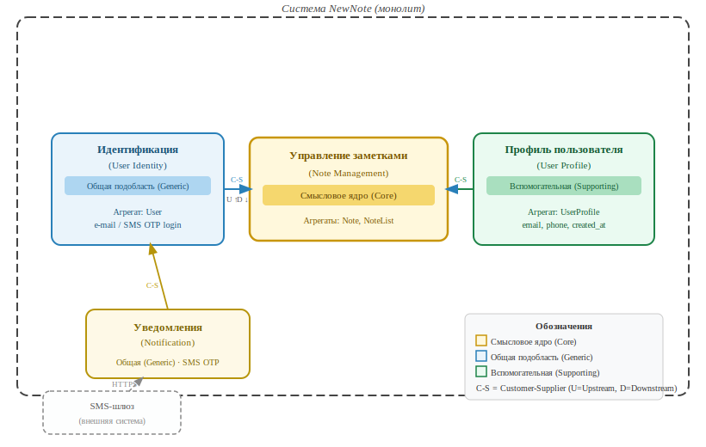
Рисунок 2 – Карта контекстов системы NewNote по методологии DDD

Смысловое ядро (Note Management Context) выделено жёлтым фоном и является центральным элементом карты. Слева расположен User Identity Context (голубой), который выступает поставщиком идентификационных данных для Notes и одновременно клиентом для Notification Context (жёлтый, внизу). Справа – User Profile Context (зелёный), предоставляющий дополнительные данные профиля. Внизу слева отображён внешний по отношению ко всей системе SMS-шлюз, с которым взаимодействует Notification Context.

7 Диаграммы контекста нотации C4
Нотация C4 (Context, Containers, Components, Code) – иерархическая система диаграмм для визуализации архитектуры программного обеспечения, предложенная Саймоном Брауном. Название нотации отражает четыре уровня детализации: Level 1 – диаграмма контекста (System Context), Level 2 – диаграмма контейнеров (Container), Level 3 – диаграмма компонентов (Component), Level 4 – диаграмма кода (Code). В данной работе используется уровень 1 – System Context Diagram: показывает людей и внешние системы, взаимодействующие с описываемой системой.

7.1 Диаграмма контекста C4 для смыслового ядра
На рисунке 3 представлена диаграмма контекста нотации C4 для смыслового ядра системы NewNote – контекста управления заметками (Note Management Context).

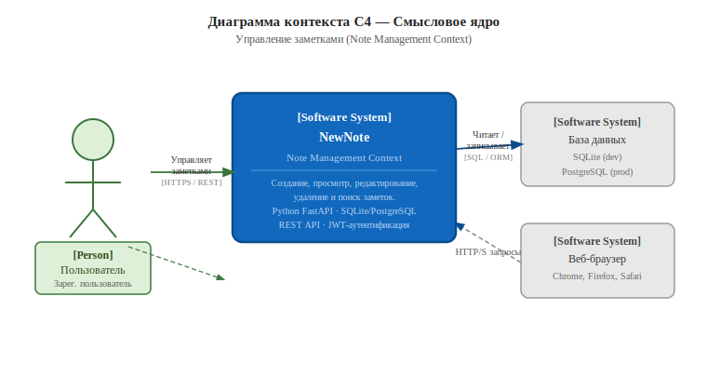
Рисунок 3 – Диаграмма контекста C4 для смыслового ядра (Note Management Context)

На диаграмме присутствуют следующие элементы. Зарегистрированный пользователь (Person) – конечный пользователь системы, который после аутентификации создаёт, просматривает, редактирует, удаляет и ищет заметки. Система NewNote (Software System) – монолитное веб-приложение на Python FastAPI, реализующее CRUD-операции с заметками. REST API защищён JWT-токеном; данные сохраняются в SQLite (разработка) или PostgreSQL (продакшн). База данных (Software System, внешняя) – реляционное хранилище, с которым система взаимодействует через ORM SQLAlchemy. Веб-браузер (Software System, внешний) – клиентская часть: пользователь обращается к системе через браузер по протоколу HTTPS.

7.2 Диаграмма контекста C4 для вспомогательной подобласти
На рисунке 4 представлена диаграмма контекста нотации C4 для вспомогательной подобласти – контекста идентификации и аутентификации (User Identity Context).

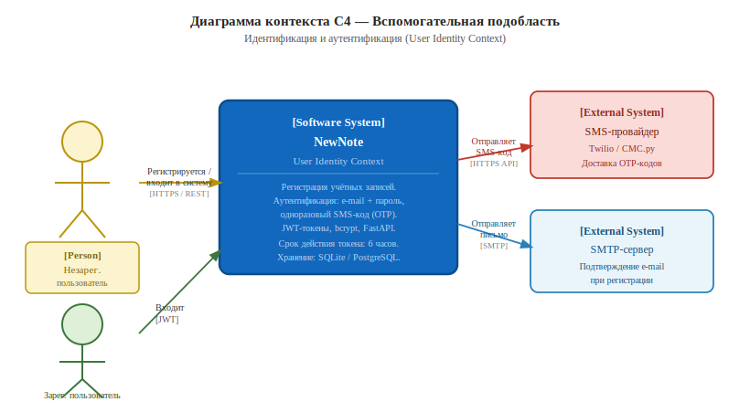
Рисунок 4 – Диаграмма контекста C4 для вспомогательной подобласти (User Identity Context)

На диаграмме присутствуют следующие элементы. Незарегистрированный пользователь (Person) – посетитель, который впервые открывает приложение. Он может зарегистрироваться по e-mail и паролю, либо запросить вход по SMS-коду. Зарегистрированный пользователь (Person) – существующий пользователь, который входит в систему по одному из двух каналов: e-mail/пароль или одноразовый SMS-код (OTP). После успешной аутентификации система выдаёт JWT-токен со сроком действия 6 часов. Система NewNote (Software System) – основная система: принимает запросы на регистрацию и аутентификацию, хэширует пароли с помощью bcrypt, управляет OTP-кодами и JWT-токенами. SMS-провайдер (External Software System) – сторонний сервис (например, Twilio или СМС.ру), через HTTPS API которого система отправляет одноразовые коды при SMS-аутентификации. SMTP-сервер (External Software System) – почтовый сервер, используемый для отправки письма с подтверждением адреса электронной почты при регистрации нового пользователя.

Заключение
В ходе выполнения лабораторных работ была выбрана, описана и проанализирована система NewNote. В рамках первой работы построена UML-диаграмма вариантов использования. В рамках второй работы сформированы требования четырёх уровней и описаны методы их получения. В рамках третьей работы выбран и обоснован архитектурный паттерн – монолит с послойной структурой, реализована структура проекта на Python FastAPI.

В рамках четвёртой работы выполнено проектирование на высоком уровне абстракции. Система NewNote разбита на четыре ограниченных контекста: смысловое ядро (Note Management), вспомогательная подобласть (User Profile) и две общих подобласти (User Identity, Notification). Построена карта контекстов по методологии DDD с указанием типов связей (Customer-Supplier). Для смыслового ядра и вспомогательной подобласти аутентификации составлены диаграммы контекста нотации C4 первого уровня с описанием всех участвующих акторов и внешних систем.

СПИСОК ИСПОЛЬЗОВАННЫХ ИСТОЧНИКОВ
1 Фаулер, М. UML. Основы : краткое руководство по стандартному языку объектного моделирования / М. Фаулер ; пер. с англ. А. Соколова. – 3-е изд. – Москва : Символ-Плюс, 2011. – 192 с. – ISBN 5-93286-060-X.

2 Ларман, К. Применение UML 2.0 и шаблонов проектирования / К. Ларман ; пер. с англ. – 3-е изд. – Москва : Вильямс, 2013. – 736 с. – ISBN 978-5-8459-0494-8.

3 Вигерс, К. Разработка требований к программному обеспечению / К. Вигерс, Д. Битти ; пер. с англ. – 3-е изд. – Москва : Русская редакция, 2014. – 736 с. – ISBN 978-5-7502-0433-8.

4 OWASP Top Ten : The Ten Most Critical Web Application Security Risks [Электронный ресурс] / Open Web Application Security Project. – 2021. – URL: https://owasp.org/www-project-top-ten/ (дата обращения: 20.04.2026).

5 ISO/IEC 25010:2011. Systems and software engineering – Systems and software Quality Requirements and Evaluation (SQuaRE) – System and software quality models. – Geneva : ISO, 2011.

6 Richards, M. Fundamentals of Software Architecture / M. Richards, N. Ford. – Sebastopol : O'Reilly Media, 2020. – 432 p. – ISBN 978-1-4920-4345-4.

7 FastAPI documentation [Электронный ресурс] / S. Ramirez. – URL: https://fastapi.tiangolo.com/ (дата обращения: 20.04.2026).

8 Evans, E. Domain-Driven Design: Tackling Complexity in the Heart of Software / E. Evans. – Boston : Addison-Wesley, 2003. – 529 p. – ISBN 978-0-321-12521-7.

9 Brown, S. The C4 Model for Visualising Software Architecture [Электронный ресурс] / S. Brown. – URL: https://c4model.com/ (дата обращения: 20.04.2026).

